* **한윤옥. "어린이· 청소년의 성격유형별 선호도서 목록개발 및 독서지도 방안 연구." (2012).**

|  |  |
| --- | --- |
| 외향 (E) | 외부에서 에너지, 말로 표현 좋아함, 행동으로 체험하려는 경향, 활동적, 사교적 |
| 내향 (I) | 글로 표현 선호, 지속적 개념을 신뢰, 사려깊음, 고독, 사색, 신중, 경험 전 이해하려는 경향 |
| 감각 (S) | 오감, 현재에 초점, 사실이나 사건을 잘 인식, 관찰능력, 철저함, 사실적 |
| 직관 (N) | 육감, 미래 지향적, 미래 가능성, 의미추구, 관계 인식, 아이디어 풍부, 신속한 일처리, 다양하고 새로운 시도 |
| 사고 (T) | 논리적, 객관적 사실에 관심, 원리원칙 중요, 사회적 규범 중시 |
| 감정 (F) | 정서적, 조화 중시, 주관적 의미부여, 보편적 선, 합리적 질서 추구 |
| 판단 (J) | 감정이나 사고를 선호, 빠른 의사결정, 논리적 분석, 계획적, 체계적, 통제적 |
| 인식 (P) | 감각이나 감정 선호 |

*추가로, 해당 논문 내용 중 MMTIC 아동용 성격유형검사에 대한 내용

MBTI는 아니나, 유사한 성격유형검사라는 측면에서 참고 가능할 수도 있다고 생각되어 내용 추가함.

이소미(2007)는 MMTIC 성격유형검사를 통하여 성격유형별, 기질별, 기능별로 선호하는 도서 유형과 어떠한 관련성이 있는지 알아보고자 했다. *(이소미. "MMTIC 성격유형과 도서 선호도와의 관련성." 석사학위논문, 고려대학교 교육대학원 (2007).)*

1990년 미국의 C. Meisgeier와 E. Murphy박사는 Jung의 심리유형 이론에 근거하여 제작된 성인용 성격유형 검사인 MBTI((Murphy-Meisgrire Type Indicator)를 근간으로 아동 및 청소년을 대상으로 한 성격유형 검사(MMTIC: Murphy-Meisgrire Type Indicator for Children)를 개발하였다.

MMTIC에서 사용하는 4쌍의 양극적인 지표, 4개의 기질, 4개의 기능, 16 개 성격유형 등 모든 용어에 대한 설명은 MBTI의 설명을 따른다. 단, MMTIC에서는 MBTI에 없는 U-Band가 있다. 이것은 EUI, SUN, TUF, JUP 와 같이 양극지표의 가운데에 위치하며 어느 한쪽으로 분류할 수 없는 영 역에 있음을 나타내주는 지표로서 아동의 유형 선호도가 결정되지 않을 경우 결정되지 않은(Undertermined) 의 의미로써 사용되고 있다.

|  |  |
| --- | --- |
| 외향 (E) | 사회과학 도서 |
| 내향 (I) | 문학 |
| 감각 (S) | 역사도서 |
| 직관 (N) | 예술 도서 |
| 사고 (T) | 순수과학 |

* **정운채. "MBTI의 성격유형과 문학치료학의 기초서사영역." 고전문학과 교육 19 (2010): 79-101.**

|  |  |
| --- | --- |
| 외향 (E) | 행동지향적, 충동적, 솔직함, 사교성 |
| 내향 (I) | 관념적, 이념적, 사색 |
| 감각 (S) | 오감 의존, 수용적, 실제적, 현실적, 경험중시, 관찰력, 구체적, 사실적, 성실, 근면 |
| 직관 (N) | 육감, 영감, 통찰, 추상적, 본질적, 미래지향적, 다양성, 상상력, 이론적, 창조적 |
| 사고 (T) | 객관적, 분석적, 논리적, 원칙적, 정의, 공정성 |
| 감정 (F) | 친화적, 조화로움, 가치중시 |
| 판단 (J) | 의사결정력, 계획적, 조직적, 체계적, 높은 준비성, 단호함, 뚜렷한 목적의식 |
| 인식 (P) | 자율적, 자발적, 호기심, 적응력, 새로움, 변화 |

* 필요시, 해당 논문 내용 중 ST, NT, NF, SF의 장점 및 약점 설명 있음

* 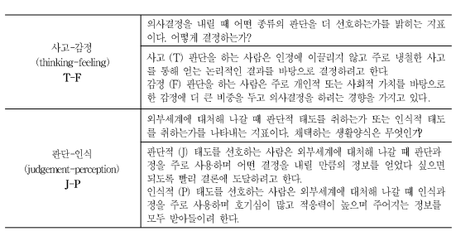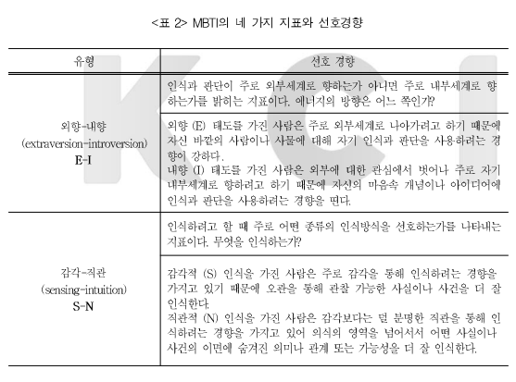**김희섭. "Web OPAC 이용패턴과 MBTI 성격유형의 상관관계." 한국도서관· 정보학회지 35.4 (2004): 229-250.**
* **임성미. "MBI 성격유형과 독자의 심리적 성향의 관계." 심리유형과 인간발달 (구 한국심리유형학회지) 8 (2001): 99-127.**

|  |  |  |
| --- | --- | --- |
| 외향 (E) |  | 연예, 게임, 스포츠 |
| 내향 (I) | 여러 개념과 사상을 집합적으로 다룰 수 있는 능력 | 문화 |
| 감각 (S) |  | 역사 |
| 직관 (N) | 추상성, 상징, 이론을 다루는 능력 | 자연 과학, 추리, 모험 |
| 사고 (T) |  |  |
| 감정 (F) | 인간적인 친화와 교류 |  |
| 판단 (J) |  | 논술, 시사, 학습 |
| 인식 (P) |  |  |

* ST, SF형: 수학 선호

* NT형: 과학 선호

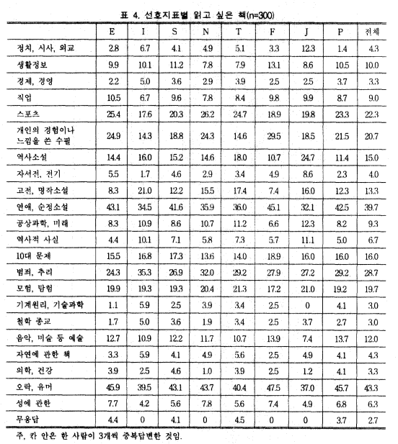* NF형: 인문과학 선호(의사소통에 관심있기 때문)

* **강윤수. "고등학생들의 수학 학습양식과 MBTI 성격기질별 특징." E-수학교육 논문집 34.3 (2020): 299-324.**

* 필요시, 해당 논문 내용 중 수학학습 측면에서의 SJ, SP, NT, NF의 장단점 설명 있음 (아래 예시, SJ형)